15 maja
Temat: Łączy nas język.
- Czy wszyscy mówimy tak samo? Przeczytaj notatkę o różnicach językowych – podręcznik str. 300 (tabelka).
https://www.youtube.com/watch?v=34TM9Di0MJ0

- Kiedy należy posługiwać się językiem ogólnonarodowym? Rozpoznaj sytuacje ukazane na zdjęciach.
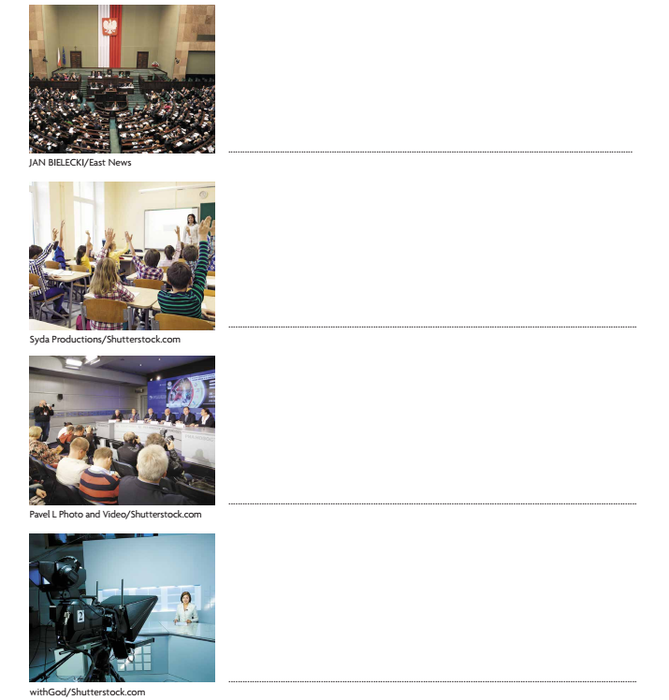

- Podziel podane wyrazy na słownictwo ogólne i potoczne
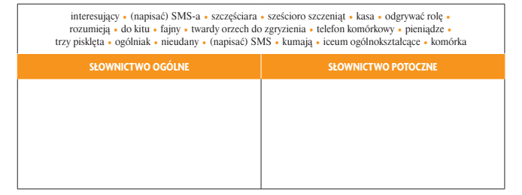
- Przekształć podane zdania tak, by prezentowały ogólną odmianę polszczyzny
